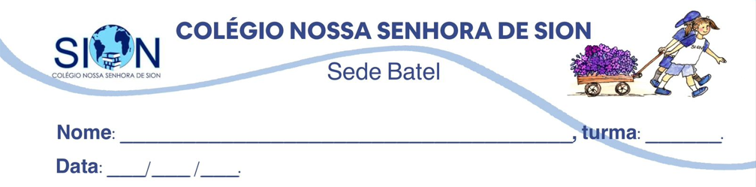
Anexo - Guia 2 de LIP – 9º ano
Professora Iara Chueh
Leia a letra da canção de Milton Nascimento. Pode acessar o QR CODE abaixo para apreciar o clip.

Maria, Maria
É um dom, uma certa magia
Uma força que nos alerta
Uma mulher que merece
Viver e amar
Como outra qualquer do planeta
Maria, Maria
É o som, é a cor, é o suor
É a dose mais forte e lenta
De uma gente que ri
Quando deve chorar
E não vive, apenas aguenta
Mas é preciso ter força (la la la la)
É preciso ter raça (la la la la)
É preciso ter gana sempre (la la la la)
Quem traz no corpo a marca
Maria, Maria
Mistura a dor e a alegria
Mas é preciso ter manha (la la la la)
É preciso ter graça (la la la la)
É preciso ter sonho sempre (la la la la)
Quem traz na pele essa marca
Possui a estranha mania
De ter fé na vida
Mas é preciso ter força
É preciso ter raça
É preciso ter gana sempre
Quem traz no corpo a marca
Maria, Maria
Mistura a dor e a alegria
Mas é preciso ter manha (la la la la)
É preciso ter graça (la la la la)
É preciso ter sonho sempre (la la la la)
Quem traz na pele essa marca
Possui a estranha mania
De ter fé na vida
[...]

